Proyecto Cupi2 | Descripción
Estructura: | Lista Encadenada Ordenada
Autor: | Daniel Francisco Romero
Fecha: | Mayo 29 de 2006

Descripción:
Una lista encadenada ordenada es una lista encadenada cuyos elementos se encuentran ordenados siguiendo alguna relación de orden existente entre éstos. La complejidad de la búsqueda en el peor caso en este tipo de estructuras es O(n), donde n es la longitud de la lista.
En el caso concreto de implementación en Cupi2Collections esta estructura fue desarrollada para soportar objetos de cualquier tipo, siempre que la clase a la que pertenecen implemente la interface Comparable necesaria para la inserción de los elementos de forma ordenada.

Ejemplo:
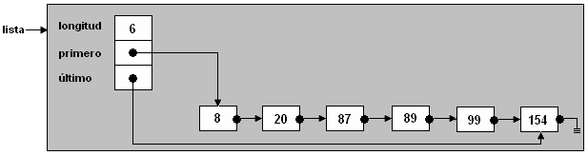
Lista Encadenada Ordenada
La lista encadenada que se muestra tiene una longitud de 6. El primer nodo tiene como elemento 8 y el último 154. Nótese que los elementos se encuentran organizados en orden ascendente.

